

**内蒙古包钢医院航天健康医学中心体检须知**

**一、体检时间**

周一到周日早上7：00开诊，周一至周五全天体检，

周六日上午体检

**二、体检流程**

1. 来院体检人员需前往**航天健康医学中心**。
2. 体检时请**携带本人身份证进入**。
3. 我中心可实现全流程智能化体检：

**检前：**（1）个人体检可在微信上公众号提前预约（登录内蒙古包钢医院微信公众号自主选择体检项目，网上缴费），也可咨询我科医生选择针对性较强的体检项目。

1. 团体体检时，未携带导诊单人员请携带本人身份证至登记台打印导诊单，方可体检。
2. 团体体检时，已携带导诊单人员，可在一楼自助分诊机上分诊，方可体检。
3. 持单位体检卡人员，可咨询专业医生选择个性化体检套餐，然后到登记台打印导诊单，方可体检。

**检中:**通过系统智能运算，导检系统可为体检者安排最合理的流程，每个项目结束系统自动排队到下一个检查项目，有效缩短体检时间。**检后：**为体检者量身定制健康管理方案，健康保健，健康咨询，健康教育等服务。

**三、体检报告**

航天健康医学中心采用线上线下管理相结合模式，线上微信搜索：健康乐互联网医院（小程序）查询体检报告，体检者可扫下图二维码进行体检报告查询。

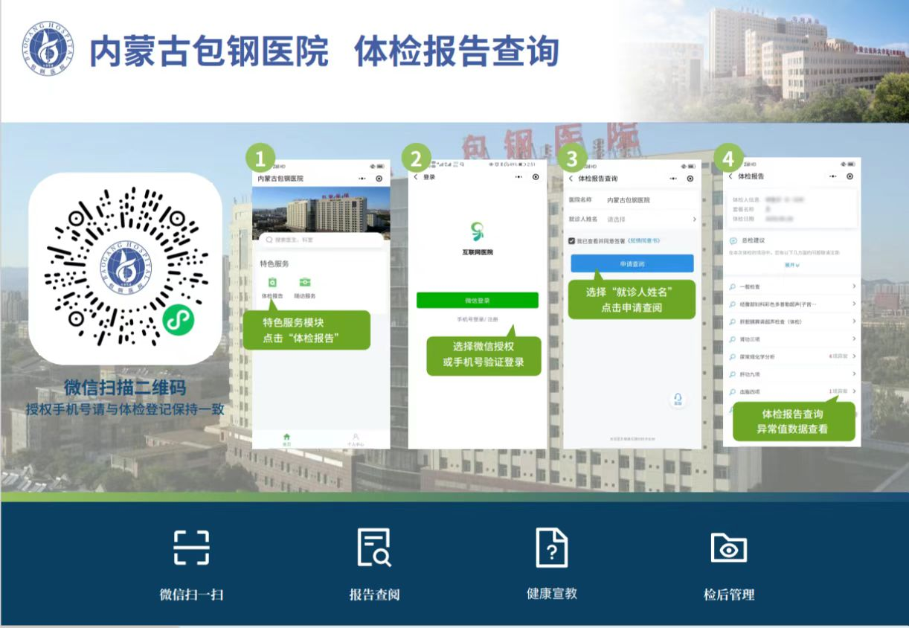

（注意注册的电话号码要与体检时登记的号码一致）

**四、检后服务**

科室开展检后健康管理，在体检当天如发现高危异常值，我们会及时通知体检者，并可帮助联系院内专家进行诊疗。航天健康医学中心还设有检后慢病管理门诊，周一至周五全天开诊，周六、周日上午开诊，可解读报告、健康咨询、生活方式指导、就医指导、疾病诊疗、绿色通道入院。欢迎您前来咨询 。

纸质报告领取时间：周一至周五 上午8:00-12:00

下午 2:00-6:00

地点：航天健康医学中心楼西门 电话：0472-5992513

**五、注意事项**

为了更准确地反应您身体的真实状况，请您注意以下事项：

1. 体检前3～5日饮食宜清淡，忌酒，限高脂高蛋白饮食，避免使用对肝肾功能有影响的药物。检查前1日晚上22点以后，请禁食禁水。

2.如有高血压、心脏病史的，在体检当日建议照常服药，体检时请您向体检医生介绍病史，重要的疾病史不可遗漏。

3.抽血及肝、胆B超须空腹进行；做膀胱、前列腺、子宫、附件B超时，请勿排尿，如无尿，需饮清水至膀胱充盈。

4.有晕针晕血史的体检客户请务必提前告知医务人员。做好防范措施。

5.月经期间不宜尿检和妇科检查（待月经结束3天后补检）。

6.怀孕、备孕及可能已受孕者，请先告知工作人员，勿接受幽门螺旋杆菌测试、骨密度检测、DR胸部正位片、CT等放射性检查。男士备孕期间也勿进行此类检查。

7.未婚女士不宜做妇科检查（TCT/HPV）。

8.所有项目检查完毕，请您将体检表交回航天健康医学中心一楼体检单回收处（以备出体检报告）。若您有其他特殊检查要求，与体检中心工作人员联系。

9.无特殊检查项目者体检报告将于3--5个工作日后提供纸质体检报告，如您有妇科检查（TCT、HPV）取报告时间延长至7--10个工作日。请您认真对待医生的建议，有病及时诊治。（领取报告时请携带本人身份证）。

10.做X线检查不要穿带有金属纽扣的衣物。

11.CT检查前需将被检查部位的金属物品去掉，以免影响拍摄的图像效果。

12.客户在体检过程中应看护好个人随身物品，并保护好自身及随行人员的人身安全，如为个人原因造成财务及人身安全损失由体检客户自行承担。

通用技术航天医科内蒙古包钢医院航天健康医学中心

地址：内蒙古包钢医院北一门（航天健康医学中心楼）。

联系电话：0472-5992861、0472-5992860。

航天健康医学中心全体员工会提供优质的服务认真的态度专业的技术，为您的健康保驾护航。